UNIVERSIDAD DON BOSCO
FACULTAD DE INGENIERÍA
ESCUELA DE COMPUTACIÓN
CÁTEDRA: DESARROLLO DE SOFTWARE EMPRESARIAL
UNIDAD III: PROTOTIPADO DE PRODUCTO
DESAFÍO 3 (OPCIÓN 2)
SISTEMA DE GESTIÓN EMPRESARIAL CON .NET
DOCUMENTO DE EVIDENCIAS TÉCNICAS, PRUEBAS UNITARIAS Y VALIDACIÓN DE ARQUITECTURA
Materia: | Desarrollo de Software Empresarial
Tecnologías: | ASP.NET Core 8 Web API, EF Core, SQL Server, Redis, SSRS, xUnit
Estudiante: | Kennard David Pineda Aguilar
Fecha de Entrega: | Octubre de 2026
Repositorio GitHub: | https://github.com/kennfir3/Desafio_3

Seguridad, Autenticación y Autorización (Identity & JWT)
En esta sección se evidencian los mecanismos de control de acceso implementados mediante ASP.NET Core Identity y tokens Bearer JWT. Los usuarios recién registrados son catalogados automáticamente con el rol User, mientras que las cuentas administrativas poseen el rol Admin para acceder a reportes e invalidar datos.
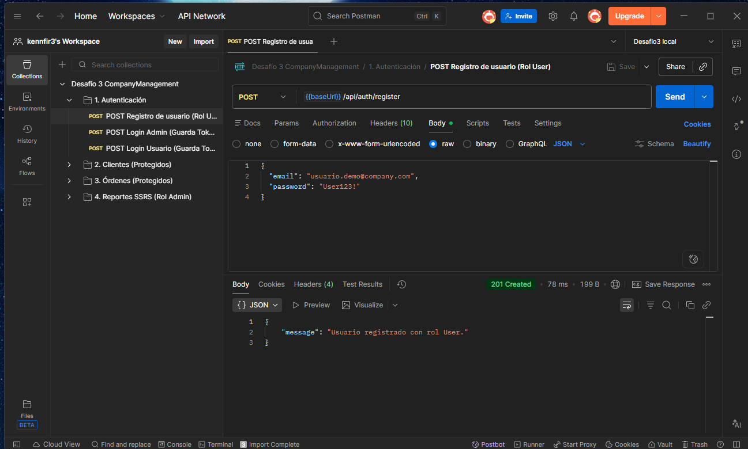
Figura 2.1: Registro de nuevo usuario con rol automático 'User'
Método y Ruta: | POST /api/auth/register
Acceso: | Público (sin necesidad de token previo)
Payload: | {"email": "usuario.demo@company.com", "password": "User123!"}
Código HTTP: | 201 Created
Resultado Técnico: | El usuario es creado en AspNetUsers y se le vincula automáticamente el rol 'User' en AspNetUserRoles, retornando el mensaje 'Usuario registrado con rol User.'.

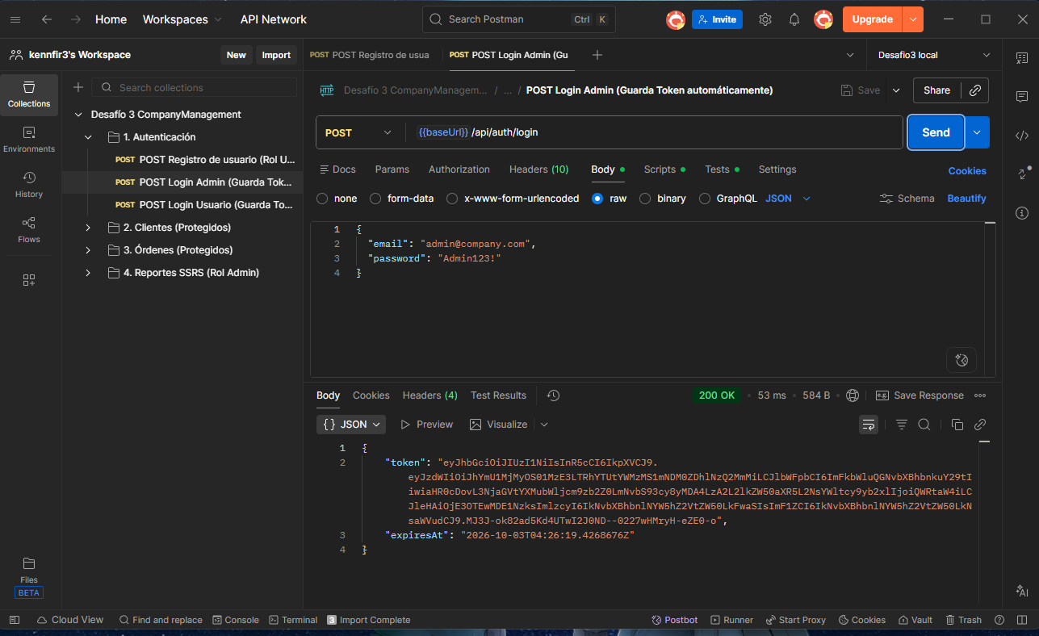
Figura 2.2: Autenticación de Administrador y generación de JWT con rol Admin
Método y Ruta: | POST /api/auth/login
Credenciales: | admin@company.com / Admin123!
Código HTTP: | 200 OK
Resultado Técnico: | Generación exitosa del token JWT que contiene el claim 'role: Admin'. Un script en Postman almacena la variable token automáticamente para las peticiones posteriores.

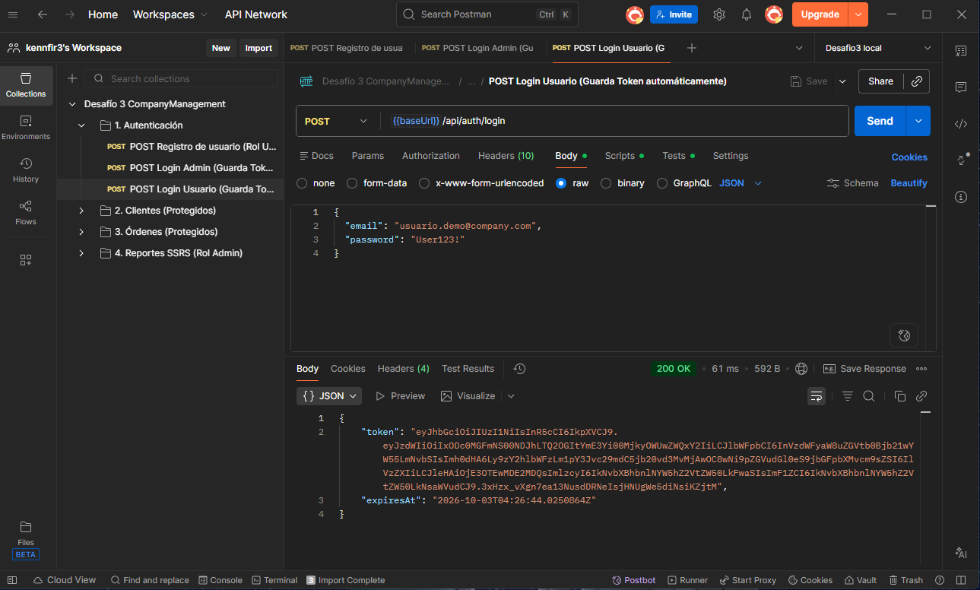
Figura 2.3: Autenticación de Usuario estándar y generación de JWT con rol User
Método y Ruta: | POST /api/auth/login
Credenciales: | usuario.demo@company.com / User123!
Código HTTP: | 200 OK
Resultado Técnico: | Emisión de token JWT con claim 'role: User', habilitando al usuario para consumir endpoints de gestión de clientes y órdenes pero restringiendo el acceso a reportes y bajas.

3. Gestión de Clientes (Endpoints Protegidos y Caché Redis)
El controlador ClientesController expone el ciclo completo de operaciones CRUD protegidas bajo autorización JWT. Se implementa una estrategia de caché de lectura con Redis que almacena colecciones e identidades individuales, invalidándolas inmediatamente ante inserciones, modificaciones o eliminaciones.
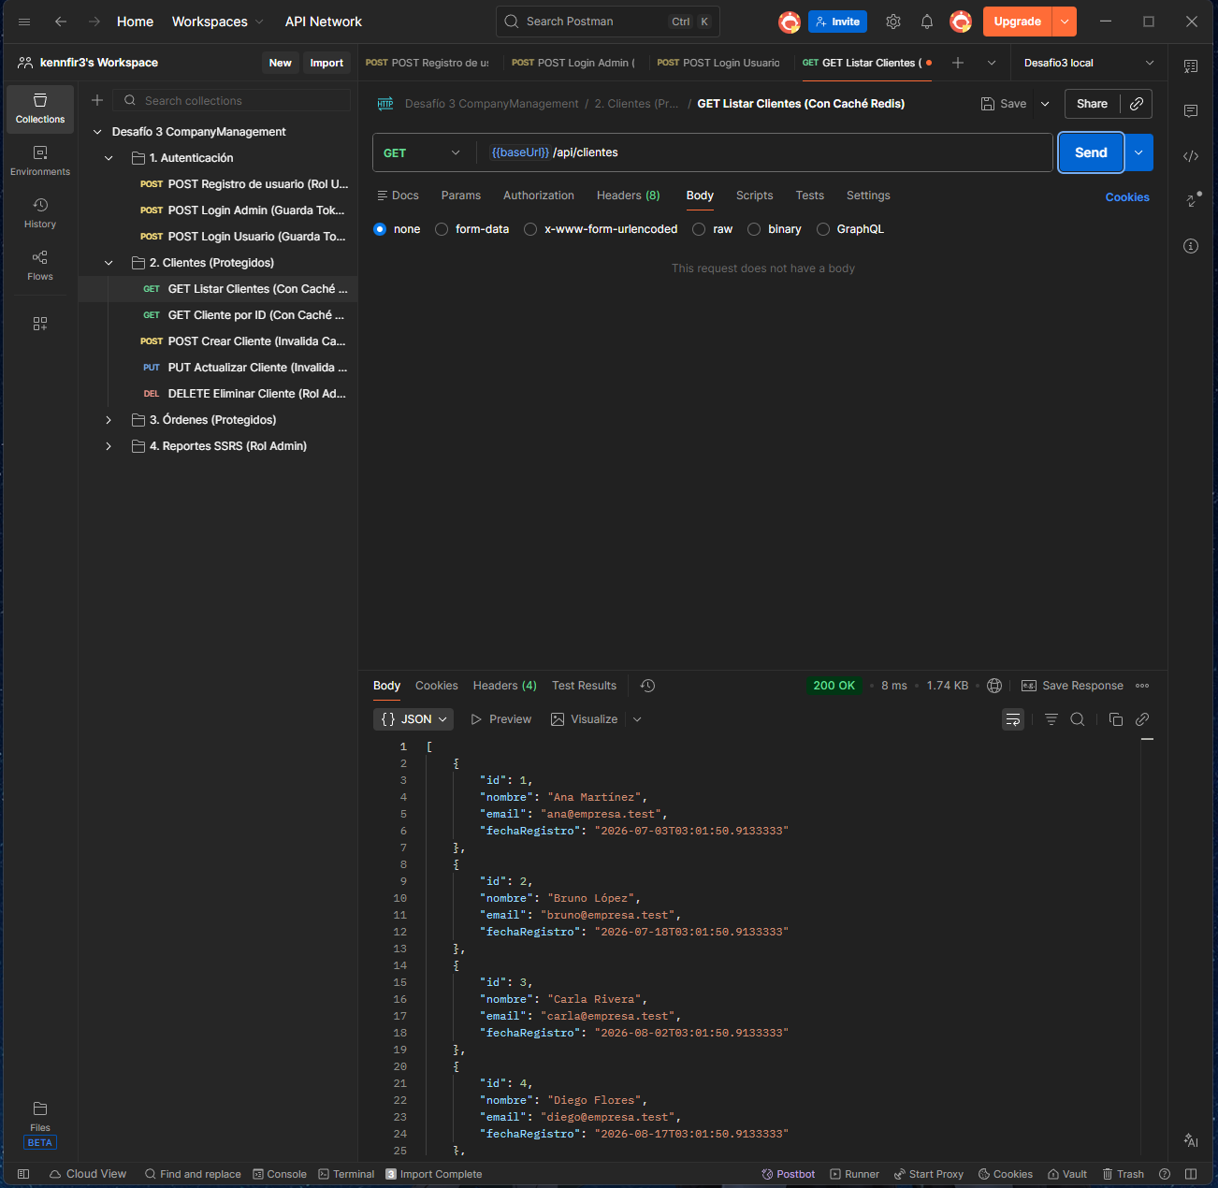
Figura 3.1: Consulta general de clientes protegida con JWT y almacenamiento en caché
Método y Ruta: | GET /api/clientes
Cabecera: | Authorization: Bearer {{token}}
Código HTTP: | 200 OK
Efecto en Caché: | Recupera la lista de clientes registrados. La primera petición lee de SQL Server y puebla la clave 'clientes:all' en Redis con expiración de 10 minutos.

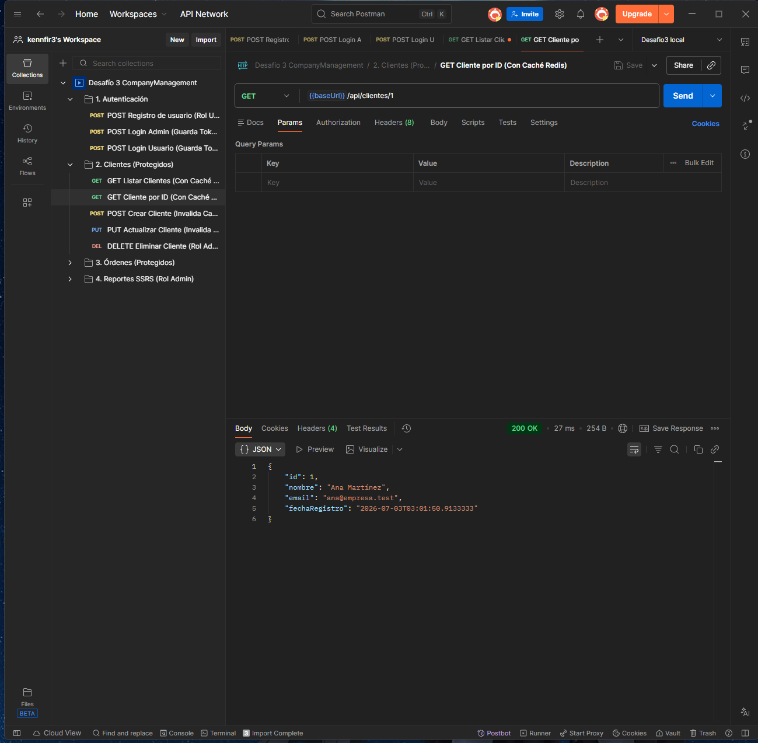
Figura 3.2: Consulta de cliente específico por identificador (ID = 1)
Método y Ruta: | GET /api/clientes/1
Cabecera: | Authorization: Bearer {{token}}
Código HTTP: | 200 OK
Efecto en Caché: | Retorna el DTO de la cliente 'Ana Martínez'. La respuesta queda cacheada bajo la clave individual 'clientes:1' en Redis.

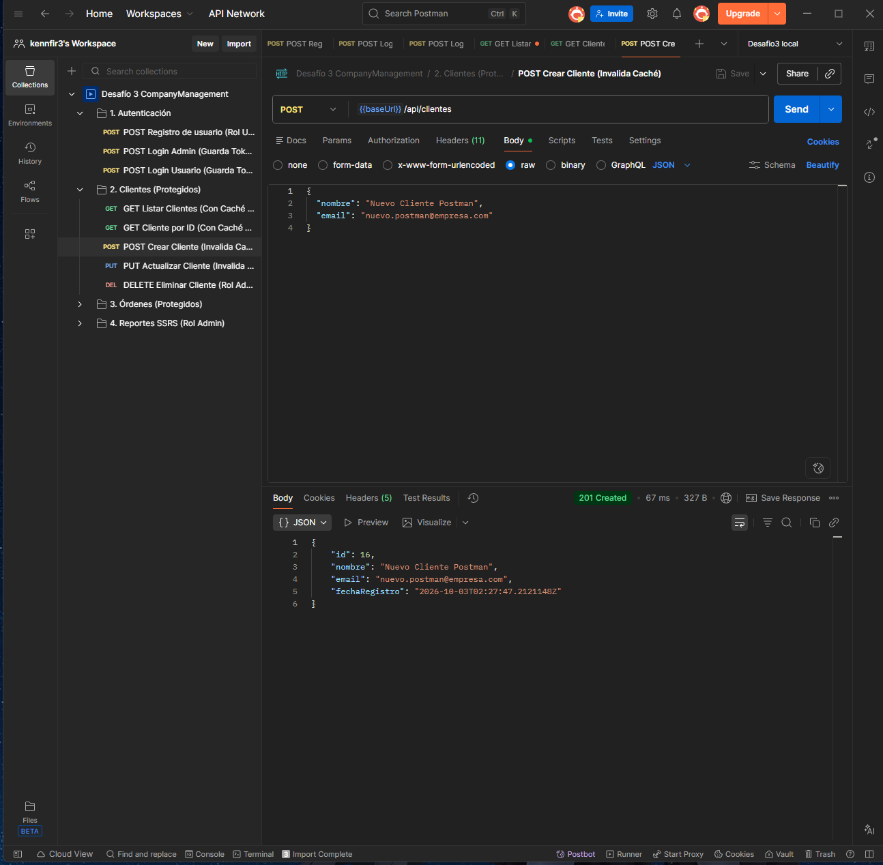
Figura 3.3: Creación de nuevo cliente e invalidación reactiva de caché
Método y Ruta: | POST /api/clientes
Payload: | {"nombre": "Nuevo Cliente Postman", "email": "nuevo.postman@empresa.com"}
Código HTTP: | 201 Created
Efecto en Caché: | Se inserta el nuevo cliente con Id = 16 en SQL Server y el servicio ejecuta automáticamente el borrado de la clave 'clientes:all' en Redis para evitar lecturas obsoletas.

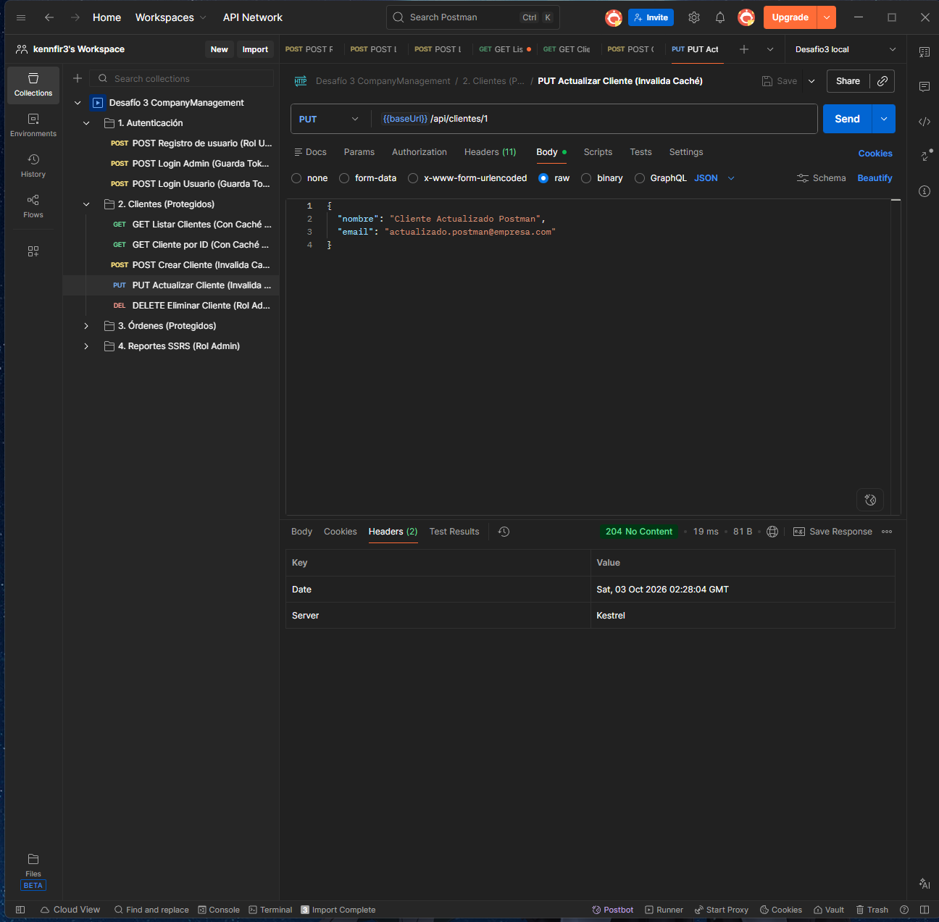
Figura 3.4: Actualización de datos de cliente e invalidación de claves individuales y generales
Método y Ruta: | PUT /api/clientes/1
Payload: | {"nombre": "Cliente Actualizado Postman", "email": "actualizado.postman@empresa.com"}
Código HTTP: | 204 No Content
Efecto en Caché: | Se actualiza el registro en la base de datos y se eliminan simultáneamente de Redis las claves 'clientes:all' y 'clientes:1'.

4. Gestión de Órdenes y Validaciones de Negocio
El controlador OrdenesController permite gestionar las órdenes asociadas a los clientes, garantizando la integridad referencial y aplicando filtros por cliente. Asimismo, se evidencia el manejo de validaciones de entrada conforme al estándar RFC 7807.
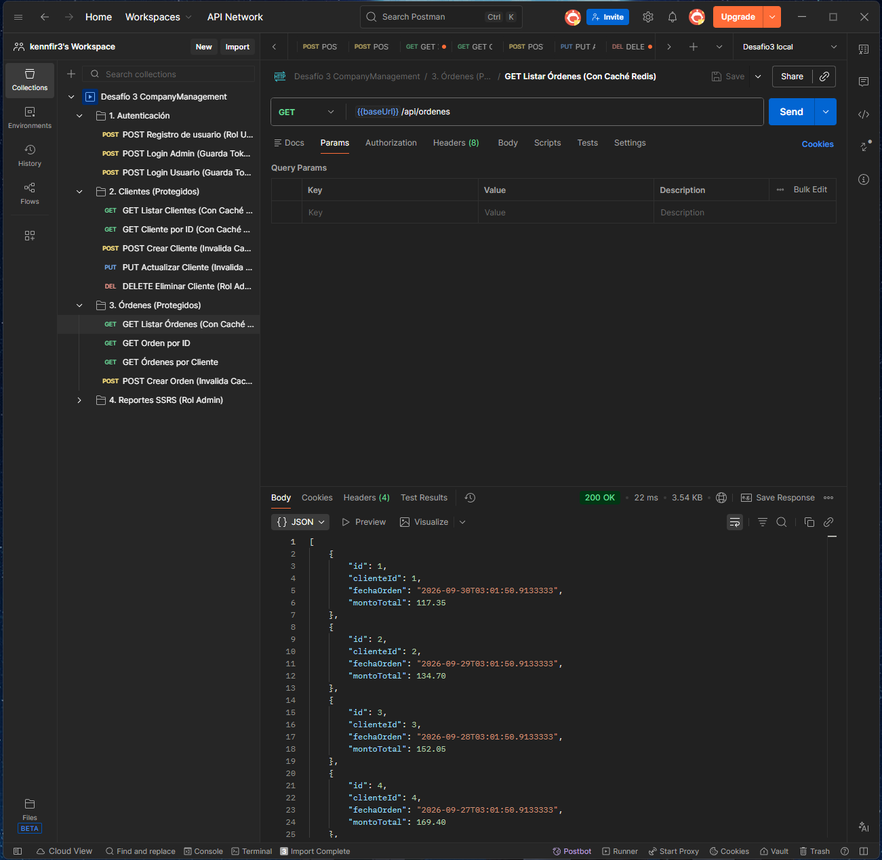
Figura 4.1: Consulta general de órdenes registradas en el sistema
Método y Ruta: | GET /api/ordenes
Cabecera: | Authorization: Bearer {{token}}
Código HTTP: | 200 OK
Efecto en Caché: | Devuelve la colección de órdenes ordenadas descendentemente por fecha, almacenándose en Redis bajo la clave 'ordenes:all'.

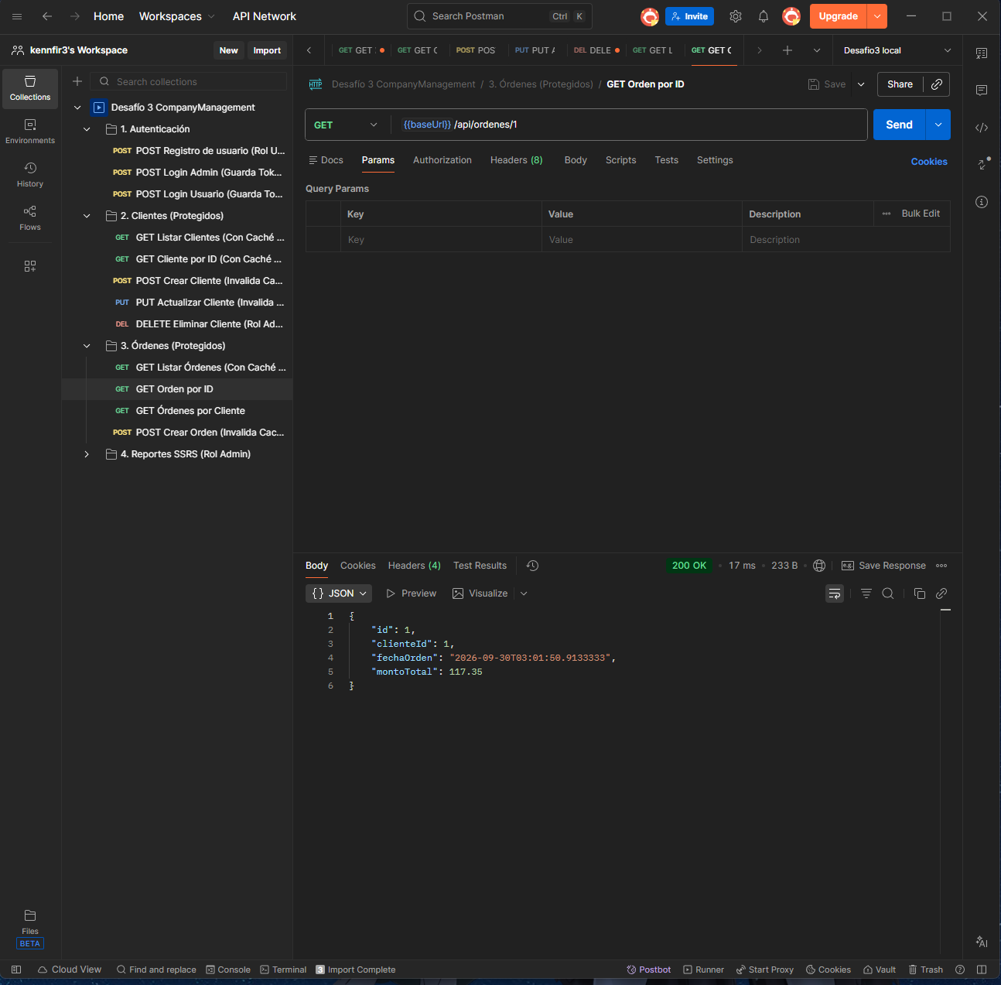
Figura 4.2: Consulta de orden específica por su identificador (ID = 1)
Método y Ruta: | GET /api/ordenes/1
Cabecera: | Authorization: Bearer {{token}}
Código HTTP: | 200 OK
Resultado: | Retorna el DTO de la orden con Id: 1, ClienteId: 1, fecha de emisión y monto total de $117.35.

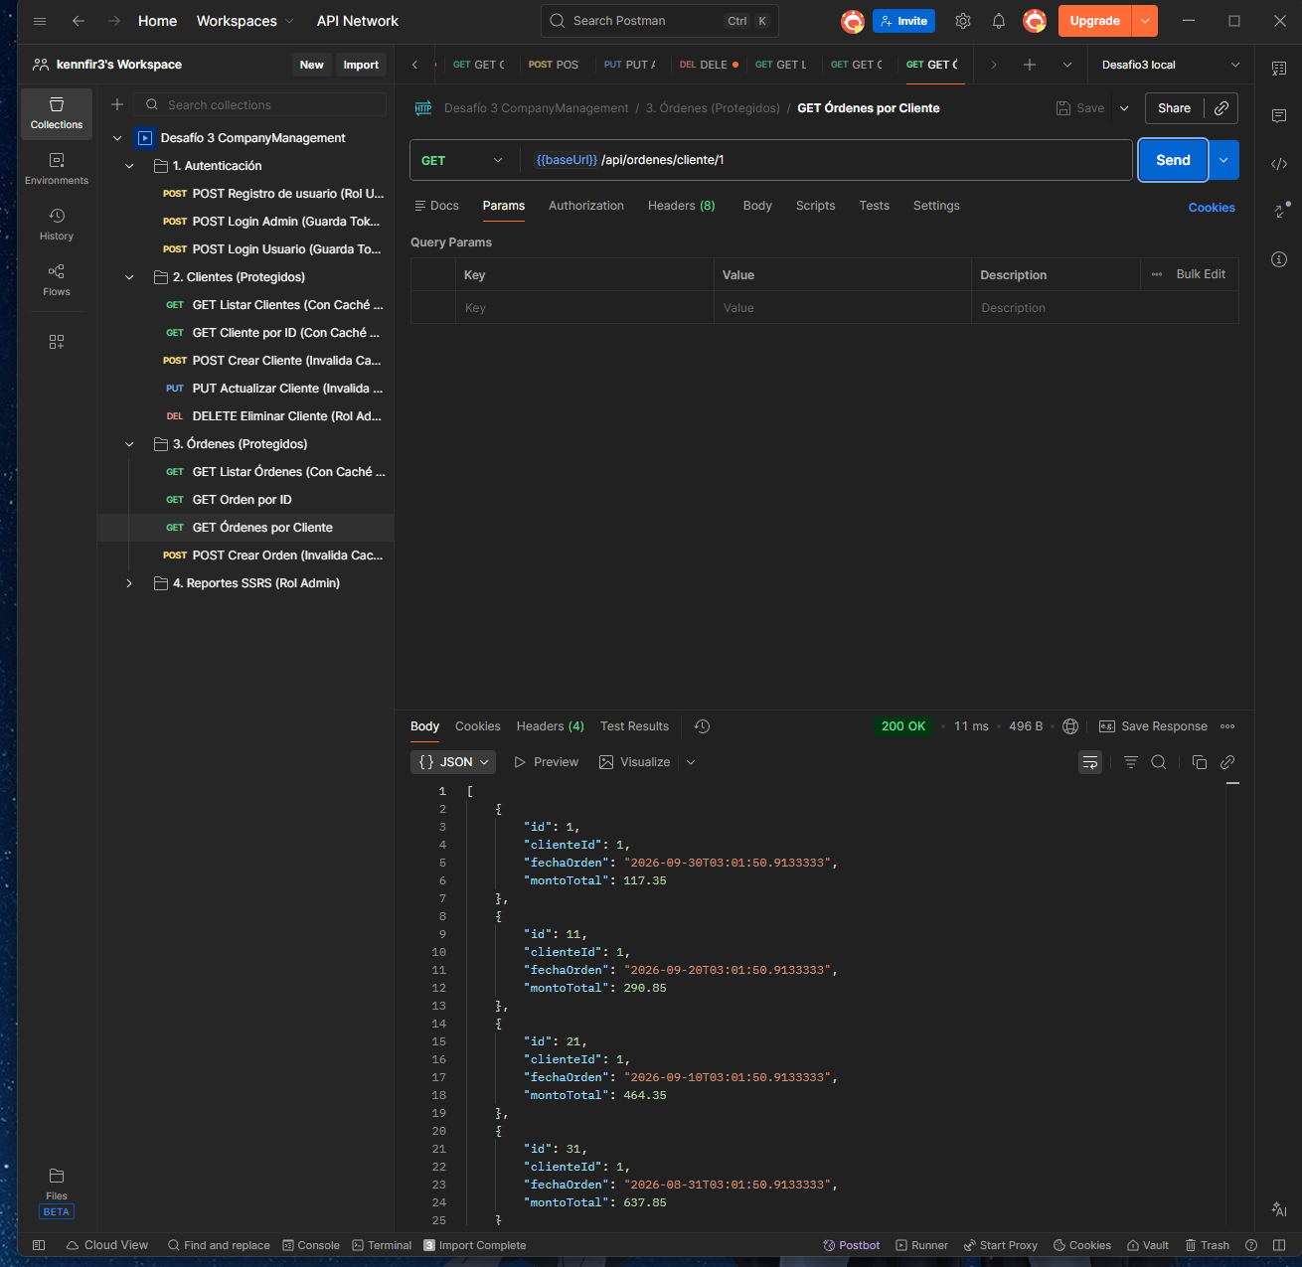
Figura 4.3: Consulta filtrada de órdenes pertenecientes a un cliente específico
Método y Ruta: | GET /api/ordenes/cliente/1
Cabecera: | Authorization: Bearer {{token}}
Código HTTP: | 200 OK
Resultado: | Filtra y devuelve únicamente el listado histórico de órdenes asociadas al ClienteId 1 (órdenes 1, 11, 21, 31).

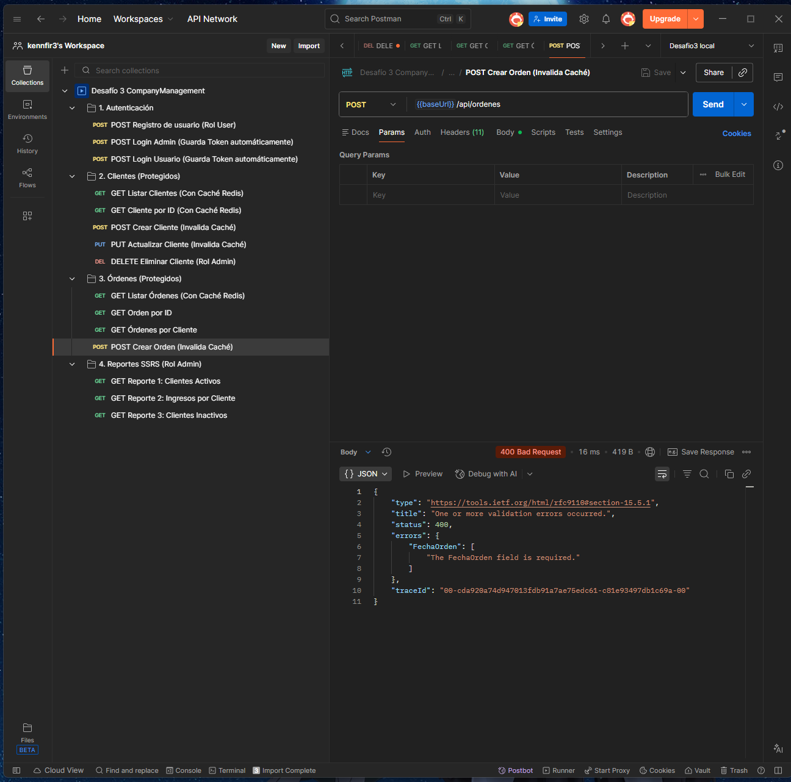
Figura 4.4: Control de errores y validación de modelo al omitir campo obligatorio
Método y Ruta: | POST /api/ordenes
Condición: | Envío de solicitud con omisión de fecha requerida
Código HTTP: | 400 Bad Request
Resultado: | La API responde con ProblemDetails estructurado indicando 'The FechaOrden field is required', comprobando la robustez en validación de datos.

5. Calidad y Pruebas Unitarias Automatizadas (xUnit)
Para asegurar la calidad del código, fiabilidad y mantenibilidad, se implementó una suite integral de 20 pruebas unitarias en el proyecto CompanyManagement.Tests. Las pruebas hacen uso de xUnit, Moq y bases de datos en memoria (EF Core InMemory), aplicando rigurosamente el patrón de pruebas AAA (Arrange - Act - Assert).
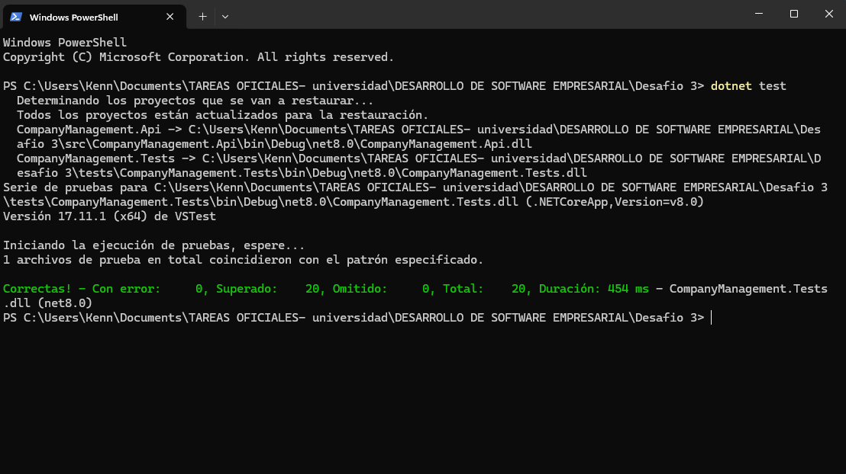
Figura 5.1: Ejecución de la suite completa de pruebas unitarias (20/20 aprobadas)
Comando Ejecutado: | dotnet test
Framework de Pruebas: | xUnit con Microsoft.NET.Test.Sdk y Moq
Resultado General: | Correctas! Con error: 0, Superado: 20, Omitido: 0 (100% de éxito en 454 ms)
Cobertura ClientesController: | Verificación de GET existente (200), GET inexistente (404), POST válido (201) y conflicto por email duplicado (409).
Cobertura OrdenesController: | Validación de POST exitoso, rechazo ante cliente inexistente (404) y filtrado de órdenes por cliente.
Cobertura Auth y Roles: | Registro con asignación automática de rol 'User', duplicados, login inválido, emisión de JWT con claim 'Admin' y verificación de atributos [Authorize].

6. Informes Empresariales en SQL Server Reporting Services (SSRS)
Se diseñaron y publicaron 3 informes paginados en formato RDL 2016 dentro del servidor SQL Server Reporting Services 2022 (SSRS), integrados con el origen de datos compartido CompanyManagementDS. El acceso a las URLs de renderizado está protegido en la API Web exclusivamente para usuarios con rol Admin.
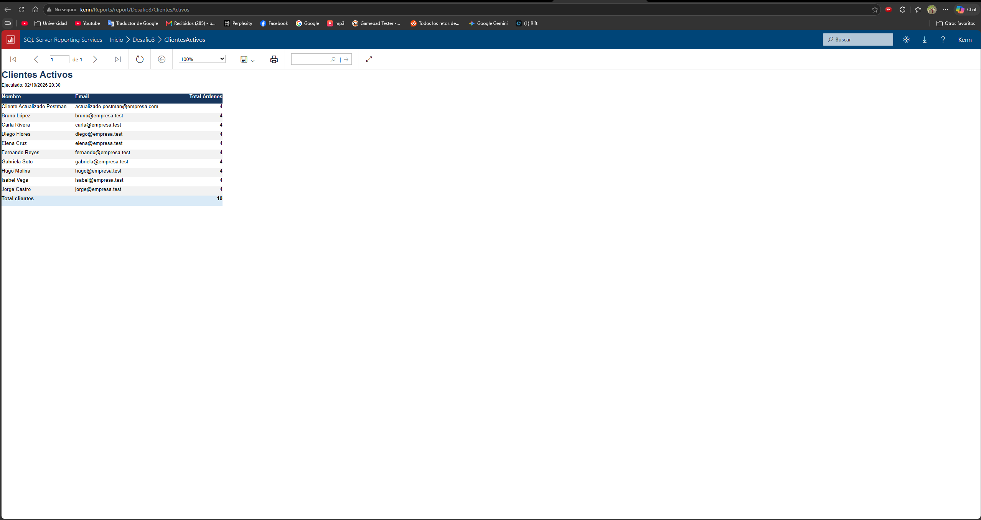
Figura 6.1: Reporte 1: Clientes Activos (clientes con al menos una orden registrada)
Nombre del Reporte: | ClientesActivos.rdl
URL Portal SSRS: | http://kenn/Reports/report/Desafio3/ClientesActivos
Endpoint API: | GET /api/reportes/clientes-activos (Protegido: Admin)
Criterio SQL: | SELECT c.Nombre, c.Email, COUNT(o.Id) TotalOrdenes FROM Clientes c JOIN Ordenes o ...
Columnas y Datos: | Nombre, Email, Total órdenes (filtra y muestra únicamente clientes activos con total consolidado).

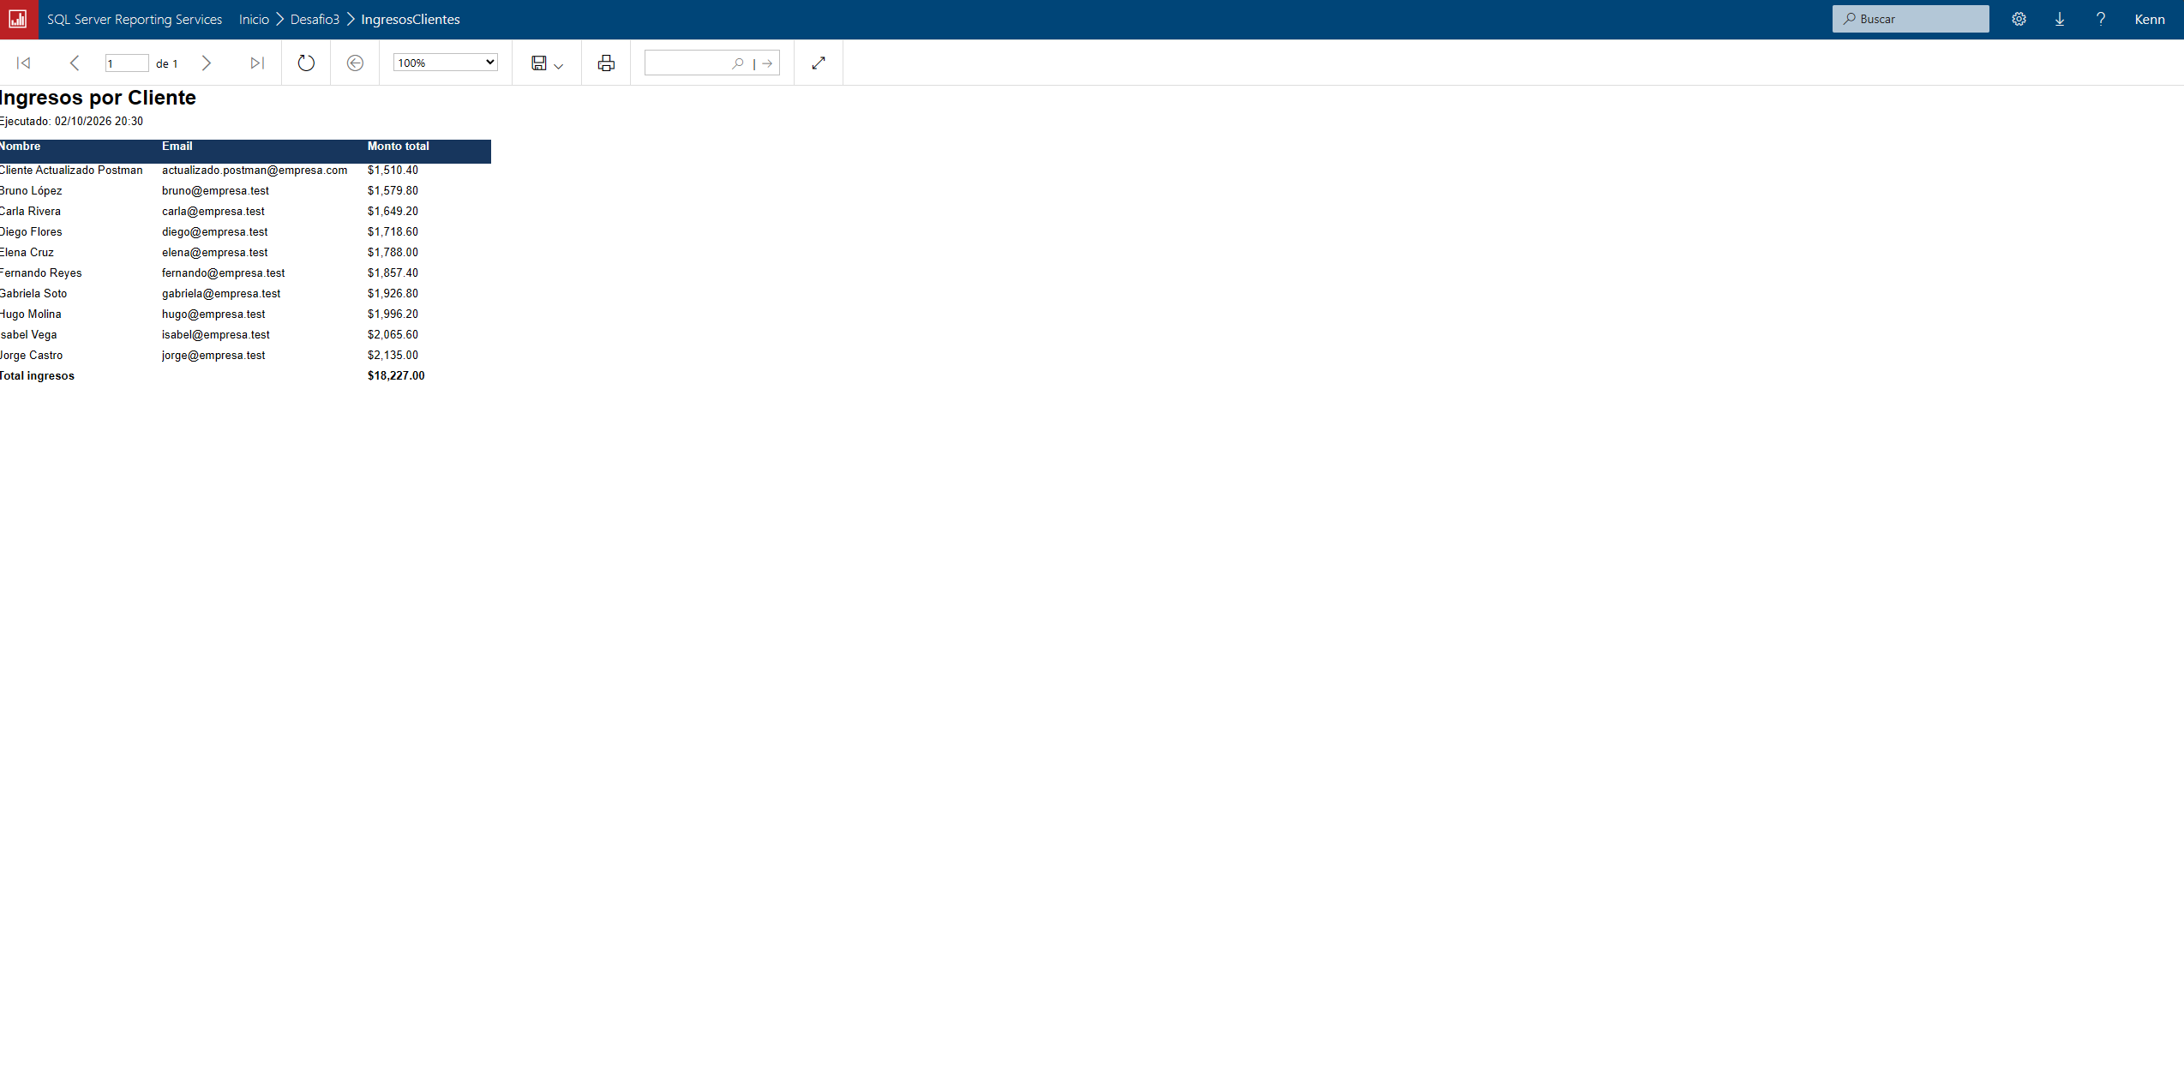
Figura 6.2: Reporte 2: Ingresos por Cliente (acumulado de facturación por cliente)
Nombre del Reporte: | IngresosClientes.rdl
URL Portal SSRS: | http://kenn/Reports/report/Desafio3/IngresosClientes
Endpoint API: | GET /api/reportes/ingresos-clientes (Protegido: Admin)
Criterio SQL: | SELECT c.Nombre, c.Email, SUM(o.MontoTotal) MontoTotal FROM Clientes c JOIN Ordenes o ...
Columnas y Datos: | Nombre, Email, Monto total por cliente, totalizando un ingreso global generado de $18,227.00.

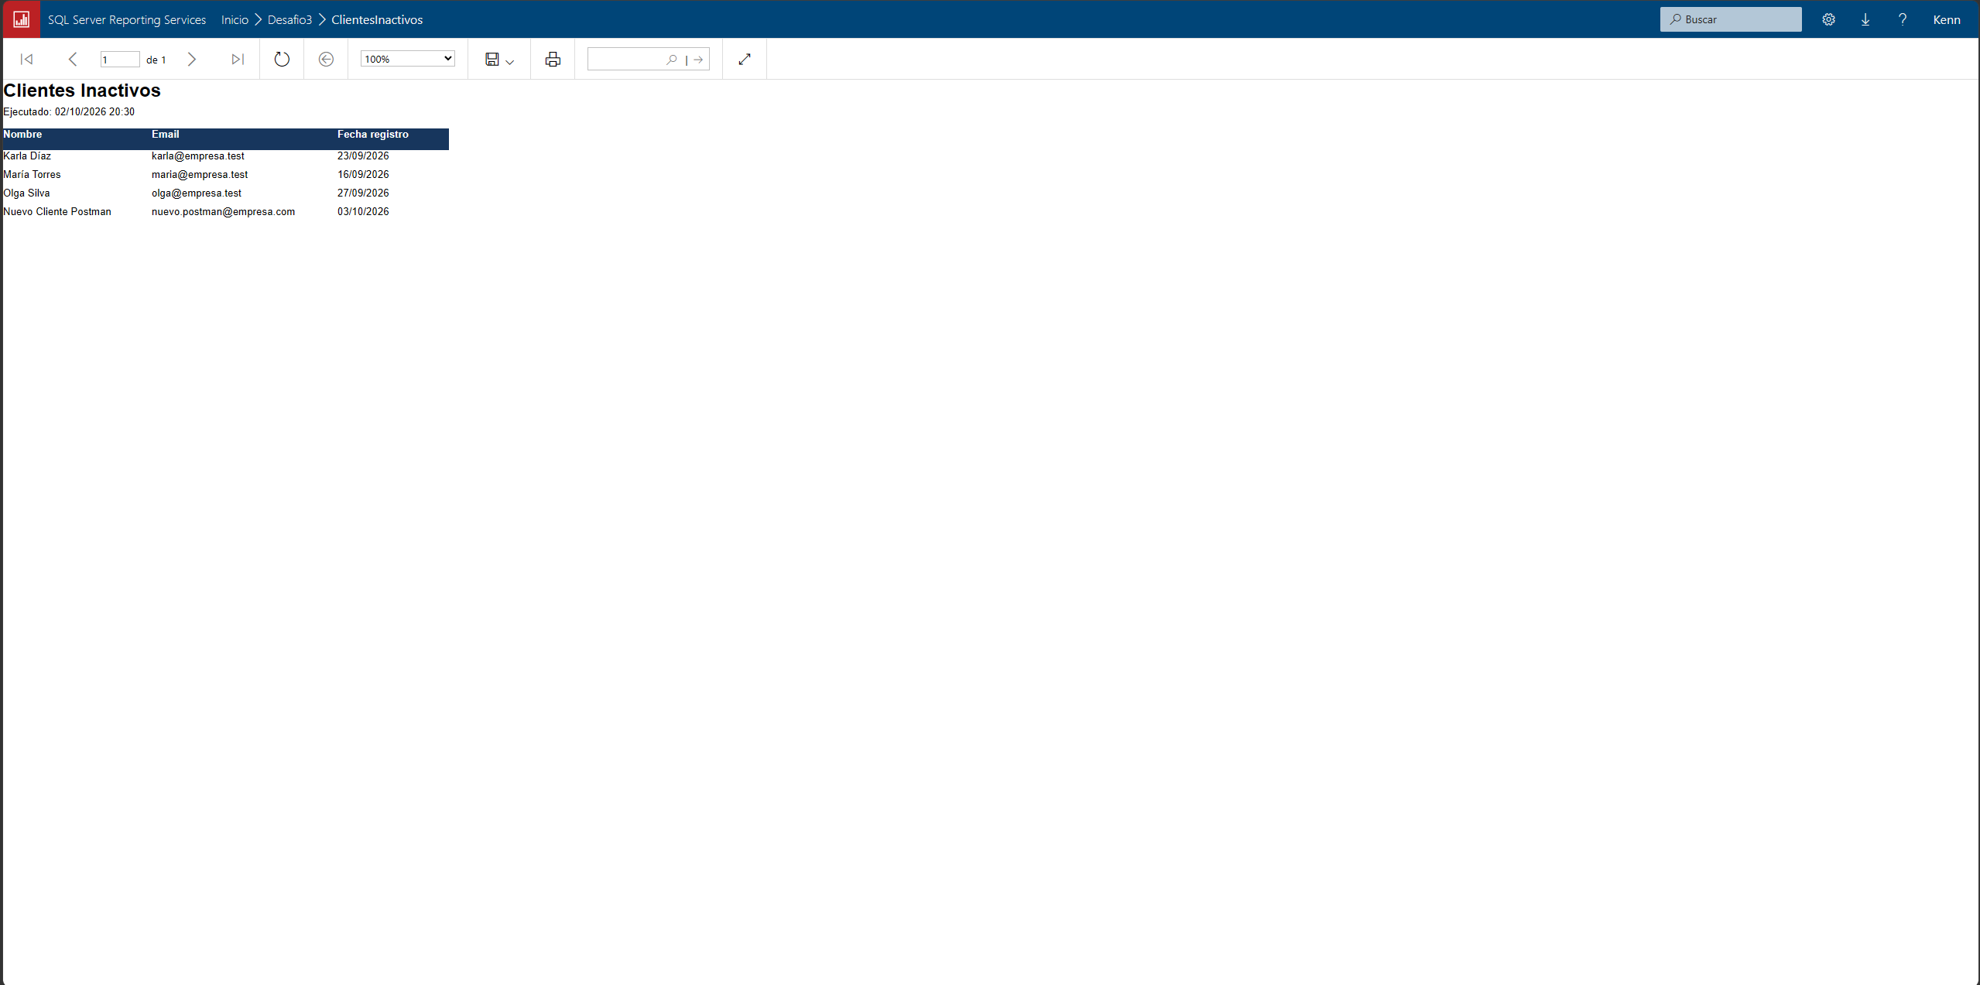
Figura 6.3: Reporte 3: Clientes Inactivos (registrados recientemente sin órdenes asociadas)
Nombre del Reporte: | ClientesInactivos.rdl
URL Portal SSRS: | http://kenn/Reports/report/Desafio3/ClientesInactivos
Endpoint API: | GET /api/reportes/clientes-inactivos (Protegido: Admin)
Criterio SQL: | WHERE c.FechaRegistro >= DATEADD(month,-1,GETUTCDATE()) AND NOT EXISTS (SELECT 1 FROM Ordenes...)
Columnas y Datos: | Nombre, Email, Fecha registro (identifica a clientes recientes que no han comprado para acciones de retención).

7. Optimización y Almacenamiento en Caché Redis (Docker)
La optimización del sistema se apoya en un contenedor Docker de Redis expuesto en el puerto 6379. El servicio RedisCacheService implementa políticas de serialización JSON transparente, registro en bitácora de Cache Hit / Cache Miss, resiliencia ante fallos del motor de caché y control de tiempos de expiración.
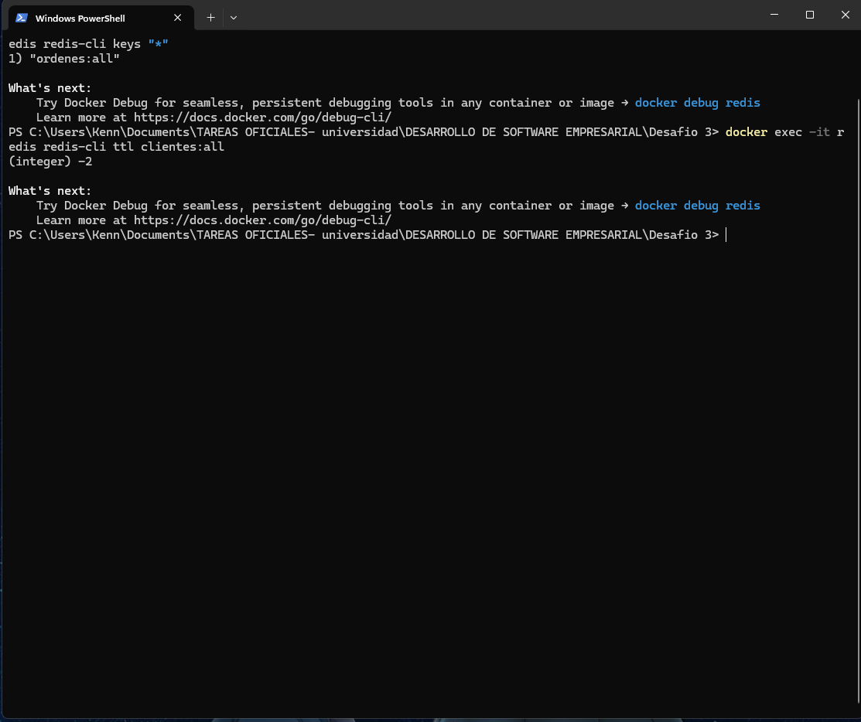
Figura 7.1: Inspección de claves en memoria y validación de TTL mediante Docker Redis CLI
Entorno: | Contenedor Docker 'redis' (StackExchange.Redis en API)
Comando Keys: | docker exec -it redis redis-cli keys "*" -> Confirma la existencia de claves activas como 'ordenes:all'.
Comando TTL: | docker exec -it redis redis-cli ttl clientes:all -> Retorna -2, confirmando que la clave fue invalidada con éxito al registrarse mutaciones.
Conclusión de Caché: | Se valida que el sistema no acumula información obsoleta y refresca la memoria en la siguiente lectura.

